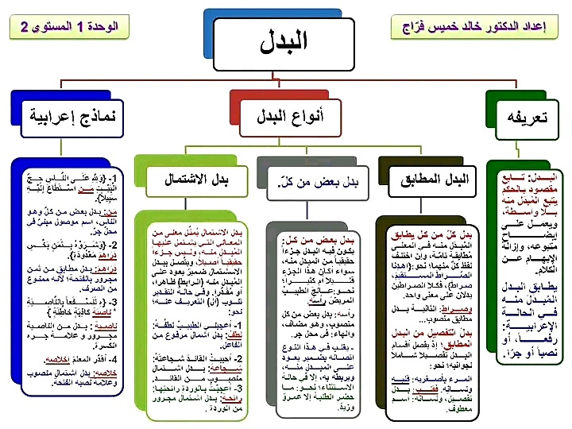

https://youtu.be/1Qg0zSoIFLg?si=B_rElnDxyXjKCYDn
البدل

